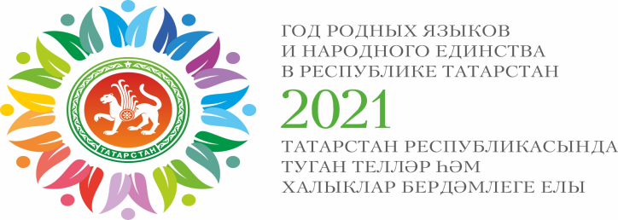

Информационная справка
МБДОУ «Детский сад №7 «Колосок» комбинированного вида г. Нурлат РТ
по проведенным мероприятиям в рамках Года родных языков и
народного единства за декабрь 2021 года

МО | Всего мероприятий (единиц) | Количество участников (чел.) | Доля от общего количества детей (%)
Нурлатский муниципальный район | 2 | 14 | %

МО | Наименование мероприятия | Количество участников | Информация о мероприятии
Нурлатский муниципальный район | Дед Мороз и Кыш бабай/ Кыш Бабай һәм Кыш бабай | 7 | Познакомить детей с башкирским Дедом Морозом – Кыш Бабаем, сравнивать традиции народов, проживающих на Южном Урале, закреплять знания о народных костюмах. Воспитывать уважение к другим народам./ Балаларны башкорт Кыш бабае-Кыш бабай белән таныштыру, Көньяк Уралда яшәүче халыкларның гореф-гадәтләрен чагыштыру, халык костюмнары турында белемнәрне ныгыту. Башка халыкларга хөрмәт тәрбияләргә
 | Комплексное занятие «Путешествие по Поволжью»/ «Идел буе буйлап сәяхәт»комплекслы дәресе | 7 | Расширить и углубить знания детей о нашей многонациональной Родине ,познакомить с народам Поволжья - особенностями их быта и традиций/ Балаларның күпмилләтле Ватаныбыз турында белемнәрен киңәйтү һәм тирәнәйтү ,Идел буе халыклары-аларның көнкүреше һәм гореф-гадәтләре үзенчәлекләре белән таныштыру

